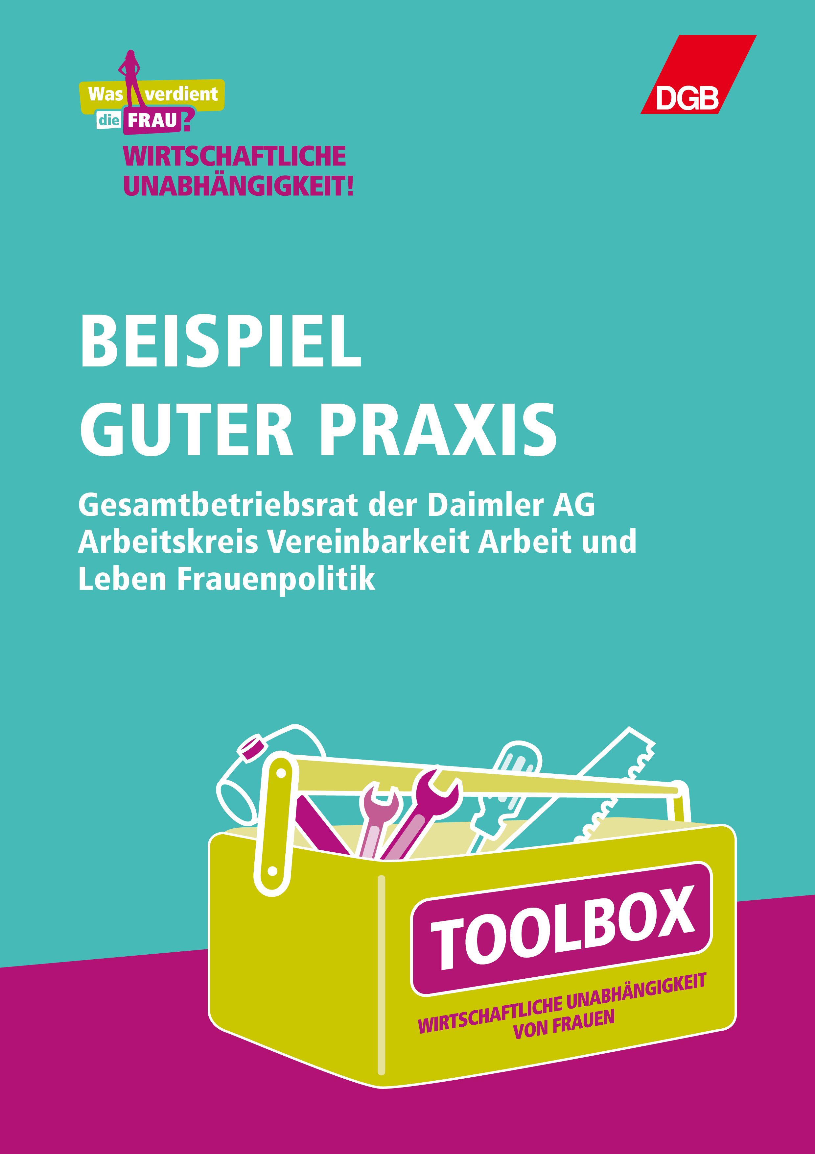

Beispiel guter Praxis
Gesamtbetriebsrat der Daimler AG
Arbeitskreis Vereinbarkeit Arbeit und Leben Frauenpolitik

Die Projektgruppe „Frauen“ wurde vom Gesamtbetriebsrat 1998 ins Leben gerufen. Die Initiative dazu ging von engagierten Betriebsrätinnen aus verschiedenen Standorten aus. Sie hatten beschlossen, sich über diese Projektgruppe besser zu vernetzen, um wirkungsvoller für die Verbesserung der Situation von Frauen im gesamten Unternehmen eintreten zu können.
Eine der Gründungsmitglieder war Ute Hass, die Betriebsratsvorsitzende des Werks Berlin, die bis heute Leiterin der Projektgruppe ist. Hintergrund dieser Initiative war die Unzufriedenheit der Interessenvertreterinnen über den niedrigen Frauenanteil auf allen Ebenen der damaligen DaimlerChrysler AG und die Lebens- und Arbeitssituation der beschäftigten Frauen.
Die Zielsetzung der Projektgruppe Frauen war und ist daher:
- Die Frauenförderung im Unternehmen und in den betrieblichen Interessenvertretungen zu einem Thema zu machen.
- Den Frauenanteil auf allen Ebenen des Unternehmens zu erhöhen.
- Durch gezielte Lobbyarbeit die Arbeitssituation der Frauen im Unternehmen zu verbessern sowie Rahmenbedingung zur besseren Vereinbarkeit von Familie und Beruf zu schaffen.
Die Projektgruppe erarbeitete einen Forderungs- und Maßnahmenkatalog. Zu lange war über das Thema „Gleichberechtigung von Frauen und Männern im Unternehmen“ nur geredet worden. Die Kolleginnen wollten mehr als Absichtserklärungen seitens des Unternehmens, sie wollten, dass konkrete Ziele und Maßnahmen vereinbart werden.
Zeitgleich gewann das Thema „Diversity“ durch den Einfluss der US-Amerikaner im damals deutsch-amerikanischen Unternehmen an Bedeutung. Im März 1999 unterzeichneten die Herren Schrempp und Eaton für den Vorstand eine Erklärung zur Förderung von Vielfalt und Chancengleichheit in der DaimlerChrysler AG.
Dies nahm der Gesamtbetriebsrat zum Anlass, mit dem Unternehmen in Verhandlungen über eine Gesamtbetriebsvereinbarung zum Thema „Frauenförderung“ zu treten.
Ziel der Interessenvertretung war es, konkrete Ziele und Maßnahmen zum Thema Frauenförderung und Chancengleichheit im Rahmen einer verbindlichen Vereinbarung festzuschreiben. Die Projektgruppe Frauen begleitete diese Verhandlungen intensiv. Am 1.1.2001 trat die Gesamtbetriebsvereinbarung zur „Förderung von Frauen in der DaimlerChrysler AG“ in Kraft, die alle fünf Jahre neu vereinbart wird. Alle definierten Ziele konnten erreicht und immer wieder gesteigert werden.
Die Schwerpunkte bei der Frauenförderung waren und sind die Themen „Frauen in der technischen Berufsausbildung“ und „Förderung und Unterstützung von Meisterinnen“. Dies war der erste Meilenstein in der Arbeit der Projektgruppe Frauen beim Gesamtbetriebsrat.
In den folgenden Jahren wurden auf ihre Initiative weitere wichtige Gesamtbetriebsvereinbarungen abgeschlossen. Geregelt wurden die (nicht nur) für die weiblichen Beschäftigten wichtigen Themen: Teilzeit, Familienzeit, Kleinkindbetreuung (570 Krippenplätze), fairer Umgang am Arbeitsplatz, mobiles Arbeiten und häusliche Krankenpflege.
Die Verhandlungskommission des Gesamtbetriebsrats wurde jeweils von der Projektgruppe Frauen fachlich beraten und unterstützt. In Workshops, die einmal im Jahr stattfinden, werden immer wieder neue Ideen geboren. Im Jahr 2014 hat sich die Projektgruppe einen neuen Namen gegeben. Aus der Projektgruppe Frauen wurde der Arbeitskreis Vereinbarkeit Arbeit und Leben Frauenpolitik (AK VALF).
In den 18 Jahren seit Gründung der Projektgruppe Frauen hat sich die Situation der weiblichen Beschäftigten im Unternehmen deutlich verbessert. Der Frauenanteil auf allen Unternehmensebenen wurde gesteigert, Beruf und Familie sind besser vereinbar geworden, Diskriminierung wird geahndet.

Ute Hass ist Betriebsratsvorsitzende des Werks Berlin und Leiterin des Arbeitskreises:

„Wir haben viel erreicht. Aber wir sind noch längst nicht am Ziel! Wir haben in allen Werken aktive Kolleginnen gewinnen können, die mit Leib und Seele diese Themen vorantreiben, und wir diskutieren jedes Jahr gemeinsam im Rahmen unserer Workshops über unsere Erfahrungen und Erfolge und stecken uns immer wieder neue Ziele. Damit hat unser Engagement viele Gesichter bekommen.“

